江苏省仪征中学2021-2022学年度第一学期高二物理学科导学案
第15课时 牛顿定律的应用
研制人：郭云松 审核人：殷仁勇
班级：____________姓名：____________学号：________ 授课日期：12月16日
一、考纲解读

测试内容 | 测试要求
牛顿第二定律及其应用 | B
二、考点梳理
考点一 超重与失重

状态 | 定义 | 两种情况 | 关系 | 特点
超重 | 弹力大于物体重力的现象 | 加速度向________
失重 | 弹力小于物体重力的现象 | 加速度向________
加速向上运动
减速向下运动
加速向下运动
减速向上运动
F_{弹}＝________
F_{弹}＝________，当a＝g时，完全失重，
F_{弹}＝________ | 重力mg不变
考点二 图像问题
1. 动力学中常见的图像：vt图像、xt图像、Ft图像、Fa图像等．
2. 解决图像问题的关键
(1) 看清图像的横、纵坐标所表示的物理量及单位并注意坐标原点是否从0开始．
(2) 理解图像的物理意义，能够抓住图像的一些关键点，如斜率、截距、面积、交点、拐点等，判断物体的运动情况或受力情况，再结合牛顿运动定律求解．
考点三 相对运动与整体隔离
解决相对运动与整体隔离问题方法：
1. 利用整体法和隔离法分段研究各物各段过程、列方程．
2. 寻找各物、各运动过程间的相互联系．如第一个过程的末速度就是下一个过程的初速度，画图找出各过程的位移之间的联系．
三、重难点剖析
1. 对超重和失重的理解应当注意以下几点
(1) 物体处于超重或失重状态时，物体的重力始终存在，大小也没有变化．
(2) 发生超重或失重现象与物体的速度无关，只决定于加速度的大小和方向．物体处于超重时的运动情况：物体向上加速或向下减速；物体处于失重时的运动情况：物体向下加速或向上减速．
2. 临界与极值问题
在应用牛顿运动定律解决动力学问题中，当物体运动的加速度不同时，物体有可能处于不同的状态，特别是题目中出现“最大”“最小”“刚好”等词语时，往往会有临界现象，此时要采用假设法或极限分析法，看物体在不同的加速度时，会有哪些现象发生，尽快找出临界点，临界点的两侧，物体的受力情况、变化规律、运动状态一般要发生改变，能否用变化的观点正确分析其运动规律是求解这类题目的关键．
3. 连接体问题
所谓连接体问题，是指运动过程中几个物体通过细绳、轻杆、轻弹簧连在一起，或上下叠放在一起，或前后挤压在一起的物体组．
整体法和隔离法是处理连接体问题的常用方法，往往是先用整体法求出加速度，再用隔离法求出两物体间的相互作用力．
(1) 整体法是指系统内(即连接体内)物体间无相对运动时(具有相同加速度)，可以把连接体内所有物体组成的系统作为整体考虑，分析其受力情况，对整体列方程求解．整体法可以求系统的加速度或外界对系统的作用力．
(2) 隔离法是指当我们所研究的问题涉及多个物体组成的系统时，需要求连接体内各部分间的相互作用力，从研究方便出发，把某个物体从系统中隔离出来，作为研究对象，分析受力情况，再列方程求解．隔离法适合求物体系统内各物体间的相互作用力或各个物体的加速度．
四、问题探究
考点一 超重与失重
例1 质量为60 kg的人站在升降机内的台秤上，测得体重为480 N，则升降机的运动可能是( )
A. 匀速上升
B. 加速上升
C. 减速上升
D. 减速下降

考点二 图像问题
例2 一个高h＝0.8 m，质量M＝4 kg的长方体静止在光滑的水平面上，在它的右边静止地叠放着一个质量m＝1 kg，可看成质点的小物块．一水平恒力作用在长方体上，当物块离开长方体时，即将该力撤去．实验发现，物块落地时与长方体左侧边缘的水平距离L的二次方(L²)与恒力大小F之间的关系如图2所示．(重力加速度g取10 m/s²)求：
(1) 物块与长方体之间的动摩擦因数；
(2) 长方体上表面的长度．
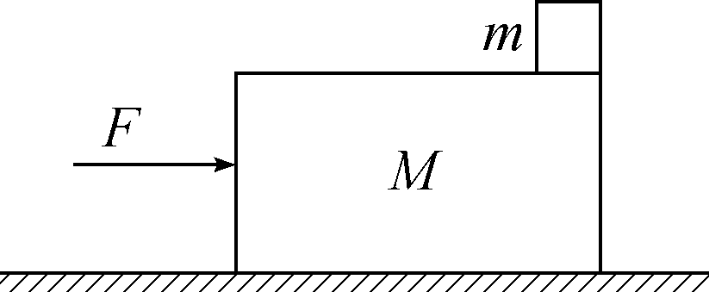图1 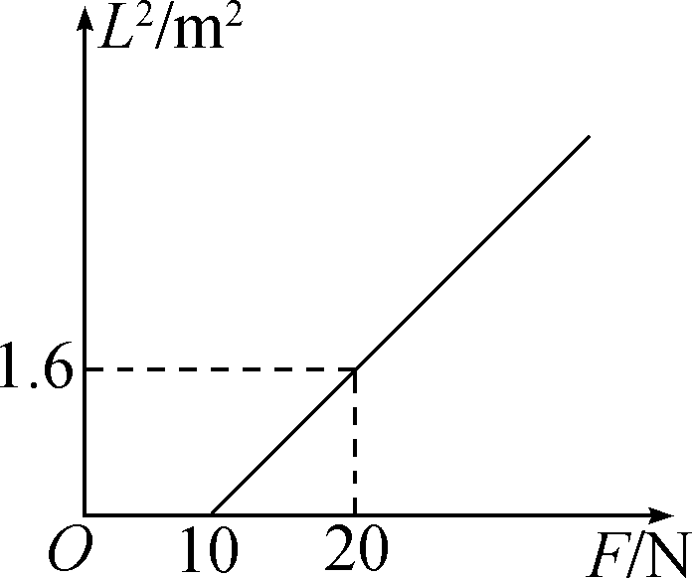图2

考点三 相对运动与整体隔离
例3 如图所示，A、B两个物块叠放在光滑水平面上，质量分别为6 kg和2 kg，它们之间的动摩擦因数为0.2.设最大静摩擦力等于滑动摩擦力，取g＝10 m/s².现对A施加水平拉力F，要保持A、B相对静止，F不能超过( )
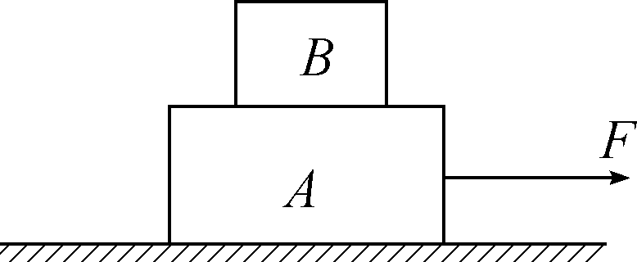
A. 4 N
B. 8 N
C. 12 N
D. 16 N
江苏省仪征中学2021-2022学年度第一学期高二物理学科作业
第15课时 牛顿定律的应用
研制人：郭云松 审核人：殷仁勇
班级：____________姓名：____________学号：________ 授课日期：12月16日
一、 单项选择题
考点一 超重与失重
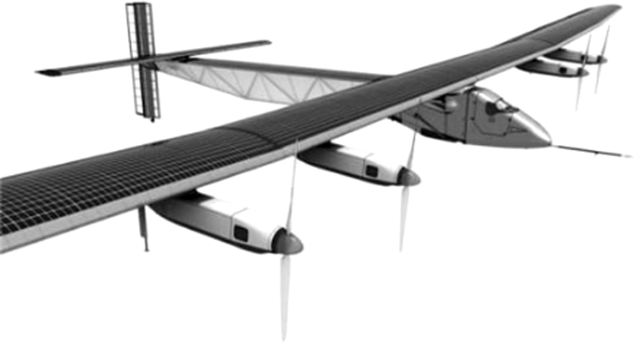第1题图 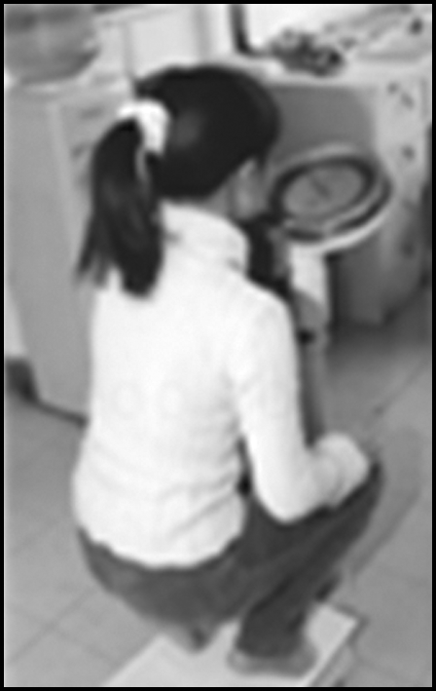第2题图 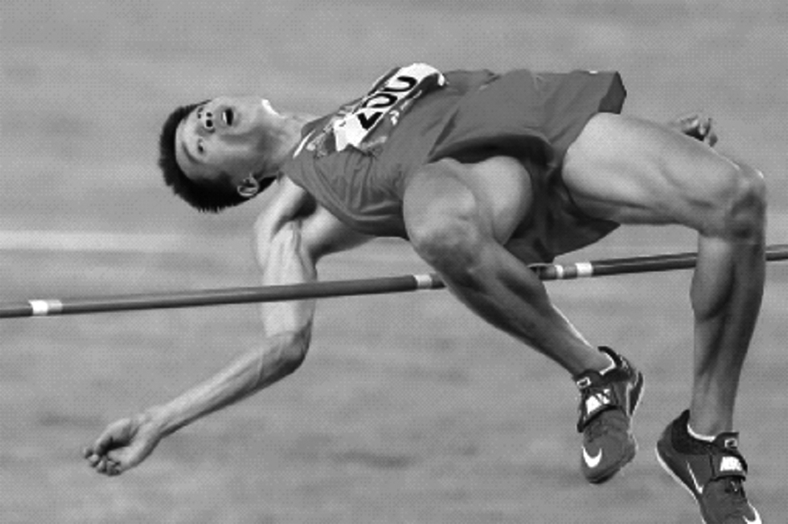第3题图
1. 首架环球航行的太阳能飞机 “阳光动力2号”从南京禄口机场起飞，如果攀升过程中，竖直方向向上先做加速运动后做减速运动，该过程飞行员( )
A. 一直处于失重状态
B. 一直处于超重状态
C. 先处于失重状态，后处于超重状态
D. 先处于超重状态，后处于失重状态
2. 某同学利用体重计研究超重与失重现象．在一次实验中，她先蹲在体重计上，如图所示，在她由稳定的蹲姿变化到稳定站姿的过程中，下列说法正确的是( )
A. 该同学处于超重状态
B. 该同学处于失重状态
C. 体重计示数先减小后增大
D. 体重计示数先增大后减小
3. (2020·连云港模拟)在运动会跳高比赛中，小明成功跳过了1.75 m的高度，若忽略空气阻力，关于小明起跳后，下列说法正确的是( )
A. 到达最大高度时加速度为零
B. 在上升过程中处于超重状态
C. 在下降过程中处于失重状态
D. 在下降过程中重力消失了
4. 在竖直方向运动的电梯内，有一个质量为m的物体，它对电梯地板压力为N，则( )
A. 当电梯匀速下降时N＜mg B. 当电梯减速下降时N＝mg
C. 当电梯加速下降时N＞mg D. 当电梯减速上升时N＜mg
5. 一人站在电梯内体重计上，电梯静止时体重计示数500 N．若电梯运动过程中，他看到体重计的示数为600 N，则电梯的运动可能为( )
A. 加速向上，加速度大小为0.2 m/s² B. 减速向上，加速度大小为2 m/s²
C. 加速向下，加速度大小为2 m/s² D. 减速向下，加速度大小为2 m/s²
考点二 图像问题
6. 如图甲所示，质量不计的弹簧竖直固定在水平面上，t＝0时刻，将一金属小球从弹簧正上方某一高度处由静止释放，小球落到弹簧上压缩弹簧到最低点，然后又被弹起离开弹簧，上升到一定高度后再下落，如此反复．通过安装在弹簧下端的压力传感器，测出这一过程弹簧弹力F随时间t变化的图像如图乙所示，则( )
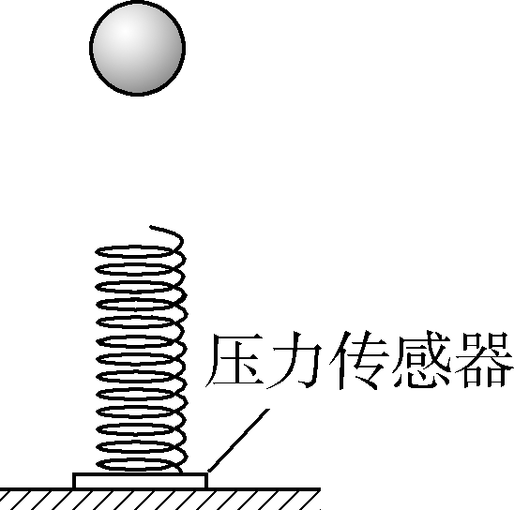甲 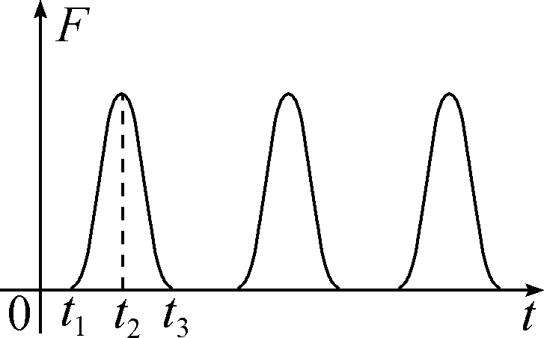乙
A. 在t₁时刻，小球的速度最大
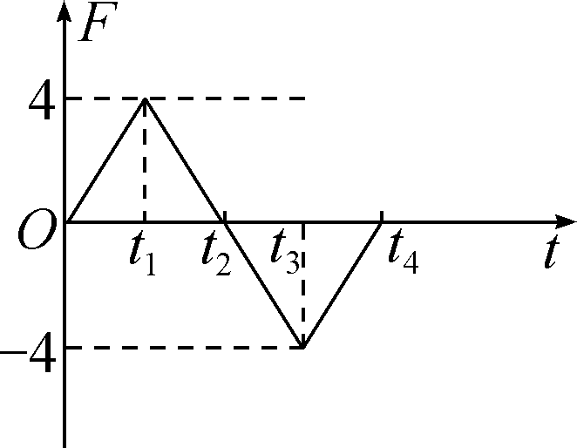
B. 在t₂时刻，小球的速度最大
C. 在 t₁～t₂时间内，小球一直减速运动
D. 在 t₂～t₃时间内，小球先加速运动后减速运动
7. 光滑水平面上的质点所受的力F随时间变化的规律如图所示，力的方向始终在一直线上，已知t＝0时质点的速度为零，F向右，在图示的t₁、t₂、t₃和t₄各时刻中( )
A. t₁时刻质点速度最大
B. t₂时刻质点速度最大
C. t₃时刻质点离出发点最远
D. t₄时刻质点回到O点
8. 放在水平地面上的一物块，受到方向不变的水平推力F的作用，F的大小与时间t的关系如图1所示，物块速度v与时间t 的关系如图2所示．求：
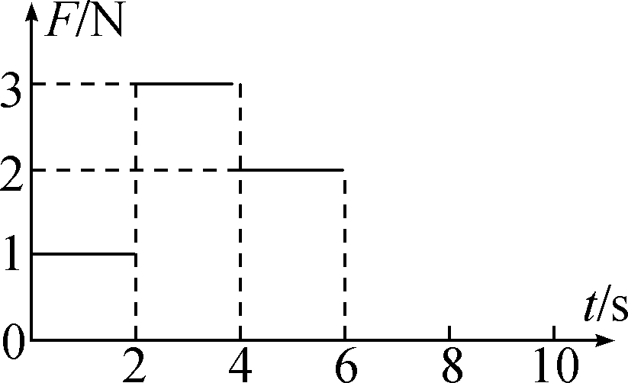图1 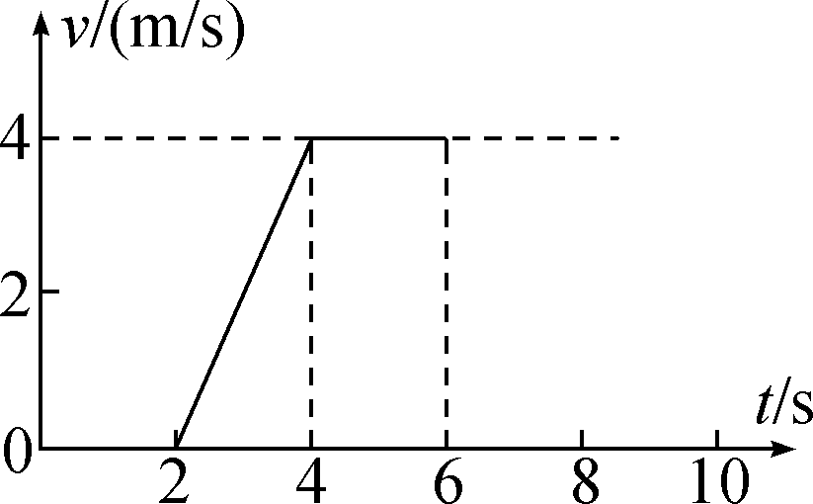图2
(1) 物块的质量m；
(2) 物块与地面之间的动摩擦因数μ；
(3) 撤去推力后物块还能滑行多远．
考点三 相对运动与多过程问题
9. 一列有8节车厢的动车组列车，沿列车前进方向看，每两节车厢中有一节自带动力的车厢(动车)和一节不带动力的车厢(拖车)．该动车组列车在水平铁轨上匀加速行驶时，设每节动车的动力装置均提供大小为F的牵引力，每节车厢所受的阻力均为f，每节车厢总质量均为m，则第4节车厢与第5节车厢水平连接装置之间的相互作用力大小为( )
A. 0 B. 2F C. 2(F－f) D. 2(F－2f)
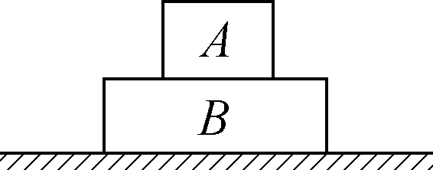
10. 如图所示，物块A放在木板B上，A、B的质量相同，A与B之间、B与地面之间的动摩擦因数也相同(最大静摩擦力大小等于滑动摩擦力大小)．若将水平力作用在A上，使A刚好要相对B滑动，此时水平力大小为F₁；若将水平力作用在B上，使B刚好要相对A滑动，此时水平力大小为F₂，则F₁与F₂的比为( )
A. 1∶1 B. 1∶2
C. 1∶3 D. 1∶4
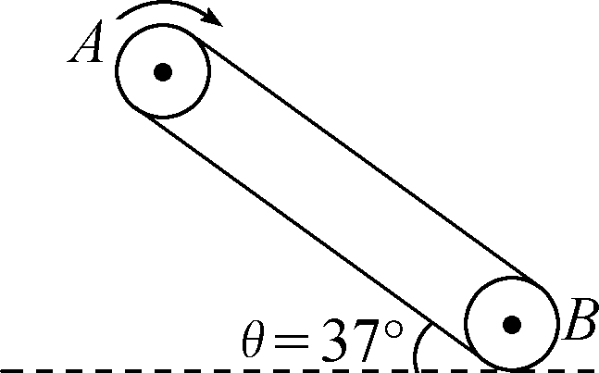
11. 传送带与水平面夹角为37°，传送带以12 m/s的速率沿顺时针方向转动，如图所示．今在传送带上端A处无初速度地放上一个质量为m的小物块，它与传送带间的动摩擦因数为0.75，若传送带A到B的长度为24 m，g取10 m/s²，则小物块从A运动到B的时间为( )
A. 1.5 s B. 2.5 s
C. 3.5 s D. 0.5 s
二、 计算题
12. 如图甲，在水平地面上，有一个质量为4 kg的物体，受到在一个与水平地面成37°角的斜向右下方F＝50 N的推力，由静止开始运动，其速度－时间图像如图乙所示．(g取10 N/kg，sin 37°＝0.6，cos 37°＝0.8)求：
(1) 物体的加速度大小；
(2) 物体与地面间的动摩擦因数．
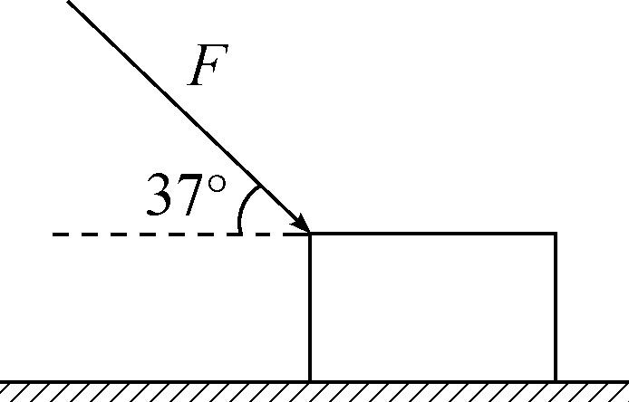甲 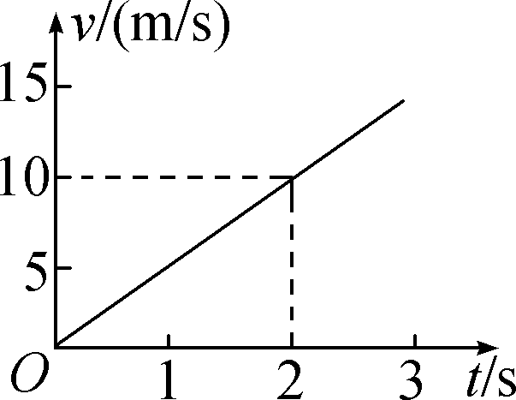乙
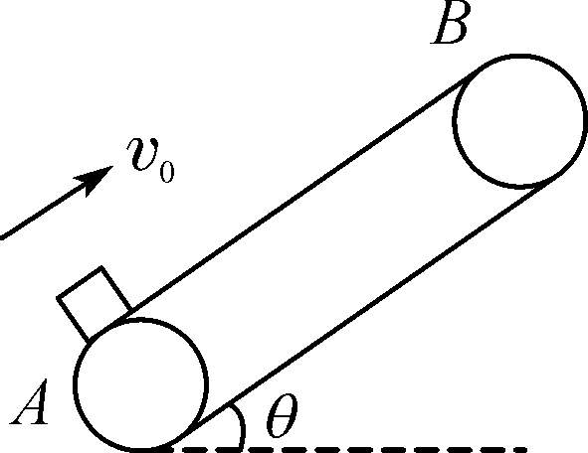
13. (2020·泰州模拟)如图所示为货场使用的传送带的模型，传送带倾斜放置，与水平面夹角为θ＝37°，传送带AB长度足够长，传送皮带轮以大小为v＝2 m/s的恒定速率顺时针转动．一包货物以v₀＝12 m/s的初速度从A端滑上倾斜传送带，若货物与皮带之间的动摩擦因数μ＝0.5，且可将货物视为质点．
(1)求货物刚滑上传送带时加速度为多大？
(2)经过多长时间货物的速度和传送带的速度相同？这时货物相对于地面运动了多远？
(3)从货物滑上传送带开始计时，货物再次滑回A端共用了多少时间？(g取10 m/s²，已知sin 37°＝0.6，cos 37°＝0.8)

